开题报告
姓名 |  | 学号 |  | 班级 |  | 论文指导老师
再生混凝土在装配式建筑中的应用评价——以住宅项目为例
课题概况（主旨，思路，方法）
本课题不把“再生混凝土已经在某装配式住宅中全面应用”作为预设结论，而是以广西大学研究生公寓百米级再生混凝土工程作为材料与高层结构层面的直接证据，再结合装配式再生混凝土框架、剪力墙和叠合板的公开试验研究，评价再生混凝土从现浇高层结构向预制构件生产和装配式结构迁移时的适用条件、风险环节与验证边界。
论文采用“事实核验—机理分析—证据分层—工程决策”的路线。首先核实案例的层数、应用规模、取代率和结构属性，纠正把现浇高层案例直接等同于装配式工程的逻辑错误；其次分析旧砂浆、孔隙率和吸水率对再生混凝土性能及预制生产节拍的影响；随后把高层工程实证与装配式构件试验分开评价，建立直接证据、迁移证据和待验证事项三层证据框架；最后提出面向构件厂的分级应用与质量闸门方案。
一是资料核验法，以广西大学及相关工程单位公开资料核对案例事实；二是文献证据分析法，选取再生混凝土材料性能、装配式框架、剪力墙和叠合板等近年研究作为证据；三是适配性分析法，围绕材料稳定性、预制生产、结构构件、连接节点和环境经济性逐项判断；四是边界分析法，对缺乏项目实测数据的内容不进行主观打分，只给出已证实、条件成立和需试验验证三类结论。
导师意见：
选题聚焦建筑固废资源化与工业化建造的结合，工程对象明确。建议严格区分现浇工程实证与装配式结构推广之间的证据层级，避免把文献结论和项目事实混为一谈，在此基础上形成具有工程可执行性的评价结果。同意开题。

签名：____________ 时间：2025.9.10
论文评审组长意见：
同意导师意见。

签名：____________ 时间：2025.9.12
备注

炎黄职业技术学院毕业论文任务书
系 计算机系专业 计算机应用技术 班级 姓名 学号
课题名称：再生混凝土在装配式建筑中的应用评价——以住宅项目为例
本课题主要内容：
本课题以广西大学研究生公寓百米级再生混凝土工程为主要事实样本，核实其30层、百米级、再生骨料取代率30%、再生混凝土用量10679 m³等公开信息；分析再生骨料附着旧砂浆、吸水率和品质波动对混凝土工作性、强度、耐久性及预制生产节拍的影响；结合装配式再生混凝土框架、剪力墙和叠合板试验成果，评价再生混凝土用于装配式住宅时的构件适配性与连接节点风险；提出原料分级、含水率修正、试配验证、构件试制、节点验证和批次追溯组成的质量控制闭环。
本课题研究方法与要求：

方法：采用公开资料核验、文献证据分析、适配性分析和边界分析相结合的方法。案例数据只采用可追溯公开来源；装配式结构结论只采用已发表试验研究支撑；对缺乏原始数据的碳减排、成本和节点性能不作无依据的数值推断。

要求：论文须保持案例事实、试验研究和作者判断三者边界清晰，不得把现浇项目写成装配式项目，不得自造权重、评分、强度检测值或碳减排数据。正文围绕材料适配和装配式构件应用展开，引用文献应可核验，图表自行绘制并注明依据，格式严格执行炎黄职业技术学院毕业论文模板。
本课题研究进度安排：
第一阶段：2025.08.18~2025.09.03 完成选题与资料核验，明确案例事实边界。
第二阶段：2025.09.04~2025.09.12 完成中英文文献筛选，形成证据分层框架和论文提纲。
第三阶段：2025.09.13~2025.10.11 完成正文初稿、原创图表及参考文献核对。
第四阶段：2025.10.12~2025.11.25 完成内容降重、格式校正、页码目录复核和论文定稿。
主要参考文献：
[1] 海然, 崔力, 翟胜田, 等. 基于文献聚类分析的再生混凝土抗压强度及耐久性最新研究进展[J]. 材料导报, 2025, 39(17): 24050154.
[2] 陈宇良, 王双翼, 刘杰, 等. 装配式型钢全再生混凝土框架结构抗震性能试验研究[J]. 振动与冲击, 2025, 44(8): 209-219.
[3] 李斌, 李晶, 张景楠, 等. 装配整体式再生砖骨料混凝土剪力墙恢复力模型研究[J]. 振动工程学报, 2025, 38(12): 3157-3170.
[4] XIAO J, YU C, WANG B, et al. Recycled aggregate concrete design, application and challenges[J]. Nature Reviews Clean Technology, 2026, 2: 67-83.
[5] WU L, SUN Z, CAO Y. Modification of recycled aggregate and conservation and application of recycled aggregate concrete: A review[J]. Construction and Building Materials, 2024, 431: 136567.

指导老师_______________
职务（称）_______________
2025年9月 10日

炎黄职业技术学院毕业论文中期检查指导表
姓名 |  | 系别 | 计算机系 | 班级
论文题目 |  |  |  | 指导老师
第一阶段时间安排、完成任务情况以及教师指导意见 | 时间安排：2025.08.18~2025.09.03  完成任务情况：完成选题，核对广西大学研究生公寓及百米级再生混凝土工程公开资料，识别原稿中案例属性表述不严谨的问题。  教师指导意见：工程事实边界已明确，后续应加强装配式构件试验文献的证据支撑。
第二阶段时间安排、完成任务情况以及教师指导意见 | 时间安排：2025.09.04~2025.09.12  完成任务情况：补充再生混凝土材料、装配式框架、剪力墙、叠合板及生命周期评价文献，形成“直接证据—迁移证据—待验证事项”分析框架。  教师指导意见：研究路线具有针对性，避免使用无数据支撑的主观评分。
第三阶段 时间安排、完成任务情况以及教师指导意见 | 时间安排：2025.09.13~2025.10.11  完成任务情况：完成正文初稿与四幅原创技术图，建立构件厂质量控制闭环。  教师指导意见：论证较完整，需继续核对引用和统一术语。
第四阶段 时间安排、完成任务情况以及教师指导意见 | 时间安排：2025.10.12~2025.11.25  完成任务情况：完成内容重写、文献核验、图表校准和模板格式检查。  教师指导意见：内容与格式达到定稿要求。




毕 业 论 文

姓 名: |  | 学 号：
系 (院): | 计算机系
专 业: | 计算机应用技术
题 目: | 再生混凝土在装配式建筑中的应用评价——以住宅项目为例

指导者：
(姓 名) (专业技术职务)

评阅者：
(姓 名) (专业技术职务)

2025 | 年 | 9 | 月

摘 要：再生混凝土进入装配式住宅并不等同于把天然骨料简单替换为再生骨料。材料端的孔隙与吸水特征会继续影响拌合物稳定性、早期强度、构件外观和节点可靠性，因此评价重点应从“材料能否达到强度”转向“能否稳定地进入预制生产和结构体系”。本文以广西大学研究生公寓百米级再生混凝土工程作为高层结构层面的直接证据，核实其30层、百米级、再生骨料取代率30%和再生混凝土用量10679 m³等公开信息；同时选取装配式再生混凝土框架、剪力墙和叠合板试验成果作为迁移证据。研究采用证据分层方法，不设置缺乏原始数据支撑的主观权重和评分。分析表明：30%取代率再生混凝土已具备高层承重结构应用实例，但该工程本身不是装配式构件工程，不能直接证明预制生产、接缝和节点性能；再生混凝土向装配式住宅推广的关键门槛集中在骨料批次稳定、含水率修正、脱模早强、构件抗裂和连接节点验证。基于此，论文提出“原料分级—动态修正—构件试制—节点验证—批次追溯”的质量闸门方案，并给出分级应用路径。

关键词： 再生混凝土，装配式住宅，再生骨料，预制构件，工程适配性

Abstract：The use of recycled aggregate concrete in prefabricated residential buildings cannot be treated as a simple substitution of natural aggregate. The porosity and water absorption of recycled aggregate continue to affect fresh-concrete stability, early-age strength, surface quality of precast members, and joint reliability. Therefore, the key question is not only whether the material can reach a target strength, but whether it can be introduced into factory production and structural assembly with stable quality. This study uses the 100-m-class recycled-concrete graduate apartment project at Guangxi University as direct engineering evidence for high-rise structural application. Public information confirms a 30-storey building, a recycled aggregate replacement ratio of 30%, and approximately 10,679 m³ of recycled concrete. Published tests on prefabricated recycled-concrete frames, shear walls, and composite slabs are then used as transfer evidence for prefabricated applications. Instead of assigning unsupported subjective scores, the study separates direct evidence, transferable evidence, and issues that still require project-specific verification. The analysis shows that the high-rise case demonstrates structural feasibility of recycled concrete at the material and global structural levels, but it does not directly verify precast production, joint behaviour, or connection performance. The main barriers to prefabricated application are batch consistency of recycled aggregate, moisture correction, early demoulding strength, cracking resistance of precast components, and connection validation. A quality-gate framework covering aggregate classification, dynamic moisture correction, trial production, connection testing, and batch traceability is proposed.
Key words： recycled aggregate concrete, prefabricated residential building, recycled aggregate, precast component, engineering applicability

目 录

1 绪论 1
1．1 研究问题的重新界定 1
1．2 工程背景与研究价值 1
1．3 国内外研究进展 2
1．4 研究思路与证据规则 3
2 再生混凝土进入预制生产的作用机制 3
2．1 再生骨料的材料特征与风险来源 3
2．2 工作性与有效水胶比的动态变化 4
2．3 强度、弹性模量与耐久性的适用边界 5
2．4 工厂预制带来的新增约束 5
3 广西大学研究生公寓再生混凝土工程实证 6
3．1 工程事实与资料口径 6
3．2 百米级应用能够证明的内容 7
3．3 该案例不能直接证明的内容 7
3．4 从工程案例提取的迁移参数 8
4 面向装配式住宅的证据分层评价 8
4．1 评价框架：直接证据、迁移证据与待验证事项 8
4．2 材料与预制生产适配性 9
4．3 框架与剪力墙构件的结构适配性 9
4．4 叠合板及水平构件适配性 10
4．5 连接节点与接缝：必须单独过关的环节 10
4．6 环境与经济性：必须保留项目边界 11
5 工程实施方案与分级应用策略 11
5．1 质量闸门一：来源分级与批次准入 11
5．2 质量闸门二：含水率修正与生产试配 12
5．3 质量闸门三：首件预制与早期性能验证 12
5．4 质量闸门四：构件与连接节点专项验证 13
5．5 批次追溯、异常隔离与放行规则 14
5．6 分级应用路线 14
6 结论与展望 14
6．1 主要结论 15
6．2 研究局限与后续工作 15
参考文献 17
致谢 19

1 绪论
1．1 研究问题的重新界定
建筑固废资源化和装配式建造经常被放在同一套绿色建造叙事中，但两者真正结合时存在一个容易被忽视的技术断点：再生混凝土首先是一种具有更高材料波动性的混凝土，而预制构件生产恰恰要求原材料、拌合物、早期强度和成型质量高度稳定。再生骨料表面附着旧砂浆，孔隙率和吸水率通常高于天然骨料，这会改变拌合水分配、界面过渡区结构以及强度和耐久性的发展规律^{[1][10][12]}。因此，评价再生混凝土是否适合装配式住宅，不能只回答“28 d强度是否合格”，还要回答“每一批骨料变化后能否及时修正”“构件能否按生产节拍脱模”“节点区能否维持可靠受力”等更接近工业化生产的问题。
原稿把广西百米级再生混凝土工程与装配式住宅应用直接连在一起，这种写法容易造成证据层级混淆。公开资料能够证明广西大学研究生公寓项目对30%取代率再生混凝土进行了百米级高层结构应用，但公开信息显示其工程价值主要体现在高层再生混凝土结构的材料调控、结构设计和施工应用，并不能自动推出“同一配合比可以直接用于预制剪力墙、叠合板和装配式节点”^{[7]}。装配式构件还涉及工厂养护、脱模、吊运、接缝和连接等独立问题，需要借助针对预制框架、剪力墙和叠合板的试验研究进行补充验证^{[2][3][4][17]}。本文据此把研究对象拆成“高层工程直接证据”和“装配式应用迁移证据”两部分，以避免把不同来源的事实写成同一工程已经完成的实践。
1．2 工程背景与研究价值
广西大学公开信息显示，2026年6月一栋30层、百米级公寓主体结构封顶，项目规模化采用再生骨料取代率30%的再生混凝土，总用量为10679 m³，由肖建庄教授团队提供技术支撑，并与施工、设计、监理和混凝土供应单位共同实施^{[7]}。广西大学设计院较早公布的研究生公寓方案显示，该建筑为30层高层公寓，属于校园居住建筑类型^{[8]}。两类公开资料相互印证，使该项目成为研究“再生混凝土从试验材料进入高层承重结构”这一问题时较有价值的工程样本。
这一案例的意义并不在于为所有再生混凝土提供一个统一结论，而在于它把应用边界推到了更高的结构尺度。对于装配式住宅而言，工程样本至少提供了两点基础信息：其一，再生混凝土并非只能用于垫层、道路基层或低等级非承重部位；其二，30%取代率条件下，通过材料调控和结构设计可以在高层结构中实现规模化使用^{[7]}。但装配式建筑的核心约束来自“构件化”和“连接化”，即同一种材料进入工厂预制后会面临早期强度、模具周转、表面质量、尺寸精度和连接节点等新增要求。因此，本研究的价值在于把高层工程证明了什么、尚未证明什么清晰分开，再据此构建适用于装配式住宅的工程判断框架。
1．3 国内外研究进展
近年的再生混凝土研究已经从单纯关注抗压强度转向材料改性、耐久性、结构行为和生命周期环境评价等多个方向。海然等对近年研究进行聚类分析后指出，骨料来源与取代率、矿物掺合料和界面过渡区是影响抗压强度的重要因素，冻融、碳化和氯离子侵入则是耐久性研究的主要内容^{[1]}。国际综述进一步强调，再生骨料质量管理、附着砂浆处理和配合比优化能够控制部分性能劣化，但材料来源差异仍然是工程稳定性的核心挑战^{[10][12]}。这说明再生混凝土并不存在脱离原料品质的固定“性能标签”，工程应用必须从批次控制入手。
装配式结构研究提供了与本课题直接相关的构件级证据。陈宇良等对装配式型钢全再生混凝土框架开展低周反复加载试验，表明该类结构具有可形成梁端、柱底塑性铰的抗震工作机制，但不同构造条件下刚度退化和耗能性能存在明显差异^{[2]}。李斌等针对装配整体式再生砖骨料混凝土剪力墙开展7榀试件试验，说明竖向钢筋连接方式、预制墙板材料和轴压比都会改变滞回性能，连接构造不能被视为材料之外的次要问题^{[3]}。郭舒颖等对再生混凝土密拼双向叠合板开展对比试验，研究结果显示再生粗骨料取代率和接缝构造会影响抗裂性能，但其试验中的密拼构造具备向装配式叠合板推广的潜力^{[4]}。这些成果共同说明，装配式再生混凝土的判断单位应当是“材料—构件—连接”三层，而不是只看材料立方体试块。
环境评价领域同样出现了更加谨慎的结论。再生骨料能够减少天然砂石开采和建筑废弃物填埋，但生命周期结果对运输距离、处理工艺、系统边界和功能单位十分敏感^{[11][15][16]}。因此，“使用再生骨料必然大幅减碳”并不是在任何项目上都成立的固定命题。本文在环境部分采用条件性判断，只引用公开项目口径和文献中的一般规律，不把缺乏统一边界的减碳数字直接换算成本文的评价得分。
1．4 研究思路与证据规则
本文采用“先核事实，再谈适配”的路线。第一步核对广西大学研究生公寓的工程属性、层数、再生混凝土用量和取代率，明确其作为高层再生混凝土工程样本的证据范围；第二步从再生骨料旧砂浆、孔隙与吸水特征出发，分析材料波动如何传递到预制构件生产；第三步利用装配式再生混凝土框架、剪力墙和叠合板试验成果，对构件和连接层面的可行性进行迁移判断；第四步形成面向构件厂的质量闸门与分级应用方案。
为了避免原稿中“没有原始数据却给出权重和百分制评分”的问题，本文不采用缺乏原始数据支撑的主观权重和综合得分。证据按照三类标记：能够由项目公开资料直接支撑的内容记为“直接工程证据”；由已发表装配式构件试验支撑、但并非该项目亲自实施的内容记为“迁移证据”；缺乏项目级数据或仍受构造方式影响较大的内容记为“需专项验证”。这一分类不追求把不同性质的数据强行合成一个数字，而是服务于工程决策，回答哪些环节可以直接采用、哪些环节需要试制、哪些环节必须先做试验。
2 再生混凝土进入预制生产的作用机制
2．1 再生骨料的材料特征与风险来源
再生粗骨料与天然碎石最本质的差别并不是“来源于废料”这一身份，而是颗粒表面残留旧砂浆以及由此形成的多孔结构。旧砂浆降低表观密度、增加吸水能力，也使不同母体混凝土经破碎后形成的颗粒性能差异更明显^{[10][12]}。如果原料来自不同强度等级、不同服役环境或不同破碎工艺，骨料的含水状态、压碎指标和颗粒级配都可能发生变化。GB/T 25177-2010之所以对再生粗骨料进行分类和质量要求控制，本质上就是要把这种来源不确定性转化为可检测的进场指标^{[9]}。
对装配式构件厂而言，原料波动的后果会被流水线生产放大。现浇施工中一车混凝土出现工作性变化，现场尚可能通过调度、泵送节奏和施工组织进行处理；预制构件生产则要求多模台并行、固定节拍脱模和连续周转，一旦某一批骨料含水率偏离试配条件，可能同时影响多个构件的坍落度、振捣密实性和早期强度。换句话说，装配式场景不是简单地“对混凝土要求更高”，而是把材料稳定性变成了生产系统稳定性问题。
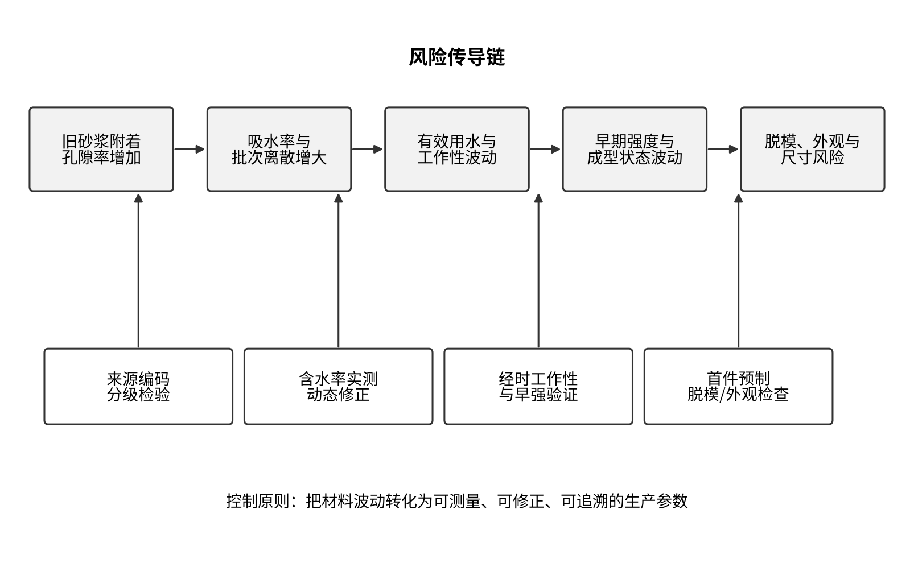
图2–1 再生骨料特征向预制生产风险的传导路径
2．2 工作性与有效水胶比的动态变化
再生骨料较高的吸水能力会重新分配拌合体系中的自由水。如果骨料以偏干状态进入搅拌机，部分拌合水会被颗粒吸收，坍落度随时间下降；如果雨后骨料实际含水率较高而仍按固定附加水投料，则实际自由水可能增加，带来离析、泌水和强度波动。问题的关键不是选择“预湿”或“附加水”中的某一种万能方法，而是建立基于实测含水状态的动态修正机制。再生混凝土研究综述普遍把含水状态和旧砂浆质量视为影响工作性与耐久性的关键变量^{[10][12][13]}。
预制构件对这种动态变化尤其敏感。构件表面气泡、边角缺损、振捣时间和抹面质量都与拌合物状态直接相关，且外观缺陷会在脱模后立即暴露。若生产端只用28 d抗压强度作为合格依据，就可能忽略构件已经在早期成型阶段出现的质量损失。因而，面向预制生产的配合比控制应增加出机工作性、经时损失和早期强度三个时间维度，并将骨料实际含水率作为每个生产批次的修正输入，而不是把试验室配合比固定复制到所有生产日期。
2．3 强度、弹性模量与耐久性的适用边界
再生骨料取代率提高通常会增加材料性能控制难度，但取代率与性能之间并非简单线性关系。近年综述表明，母体混凝土质量、有效水胶比、矿物掺合料和骨料预处理均会改变抗压强度、弹性模量和耐久性表现^{[1][10][14]}。因此，把“30%”理解为任何项目都适用的最佳取代率是不严谨的。广西大学百米级工程的30%取代率只能说明在该项目的材料体系、结构设计和施工控制条件下可行^{[7]}，不能替代另一个构件厂的试配和验证。
耐久性更需要结合暴露环境判断。冻融综述显示，骨料类型、母体混凝土、取代率、骨料含水状态以及荷载与盐溶液等耦合作用都会影响再生混凝土的抗冻性能^{[13]}。装配式住宅中，室内叠合板预制底板、外墙板、阳台板和暴露连接区的环境条件并不相同。如果把同一套耐久性要求覆盖全部构件，既可能造成不必要的材料保守，也可能低估外露构件的风险。更合理的做法是按照构件环境和功能分级确定再生骨料使用范围。
2．4 工厂预制带来的新增约束
工厂化生产最具代表性的新增指标是“脱模时点”。构件达到设计龄期强度并不代表它能满足生产线要求，构件必须在既定时间达到脱模、起吊和转运所需的早期强度。若再生混凝土为了改善后期耐久性而增加矿物掺合料，却使早期强度发展变慢，就可能拉长模具占用时间，造成生产节拍下降。由此可见，装配式应用的配合比目标不宜只写成“等强度”，而应同时满足“目标工作性—目标脱模强度—目标耐久性”三个约束。
预制构件还把局部缺陷的后果放大到装配精度。叠合板板边、剪力墙连接区、预埋件周边和灌浆套筒邻近区域都要求混凝土密实并保持尺寸准确。已有装配式再生混凝土研究说明，结构性能往往受到接缝和连接方式显著影响^{[3][4][17]}。因此，材料通过标准强度检验只能被视为第一道门槛，构件级试制和连接级验证仍然不可省略。
3 广西大学研究生公寓再生混凝土工程实证
3．1 工程事实与资料口径
案例部分采用“来源优先于推断”的处理方式。广西大学双碳科学与技术发展研究院于2026年6月发布的工程信息明确记载：一栋30层、百米级公寓主体结构完成封顶，规模化采用再生骨料取代率30%的再生混凝土，总用量10679 m³，由广西大学肖建庄教授团队提供全过程技术支撑，并与施工、设计、监理和混凝土供应单位协同实施^{[7]}。更早的广西大学设计院项目页面显示，研究生公寓为30层高层公寓建筑，设计建筑高度99.9 m^{[8]}。结合广西大学2025年与中建二局围绕研究生公寓项目开展再生循环利用技术交流的公开信息，可以确认本文所讨论的百米级案例对应广西大学研究生公寓建设项目。
需要特别说明的是，公开资料强调的是再生混凝土在高层结构中的规模化应用，并未把该项目表述为预制装配式主体结构。原稿一方面承认案例采用现浇剪力墙或框架剪力墙体系，另一方面又用“装配式住宅中的实际应用”描述同一项目，容易让读者误以为10679 m³再生混凝土已经用于大规模预制构件。本次重写删除这一矛盾：案例只承担“高层结构材料与施工可行性”的证据角色，装配式构件部分另由预制框架、剪力墙和叠合板试验研究支撑。
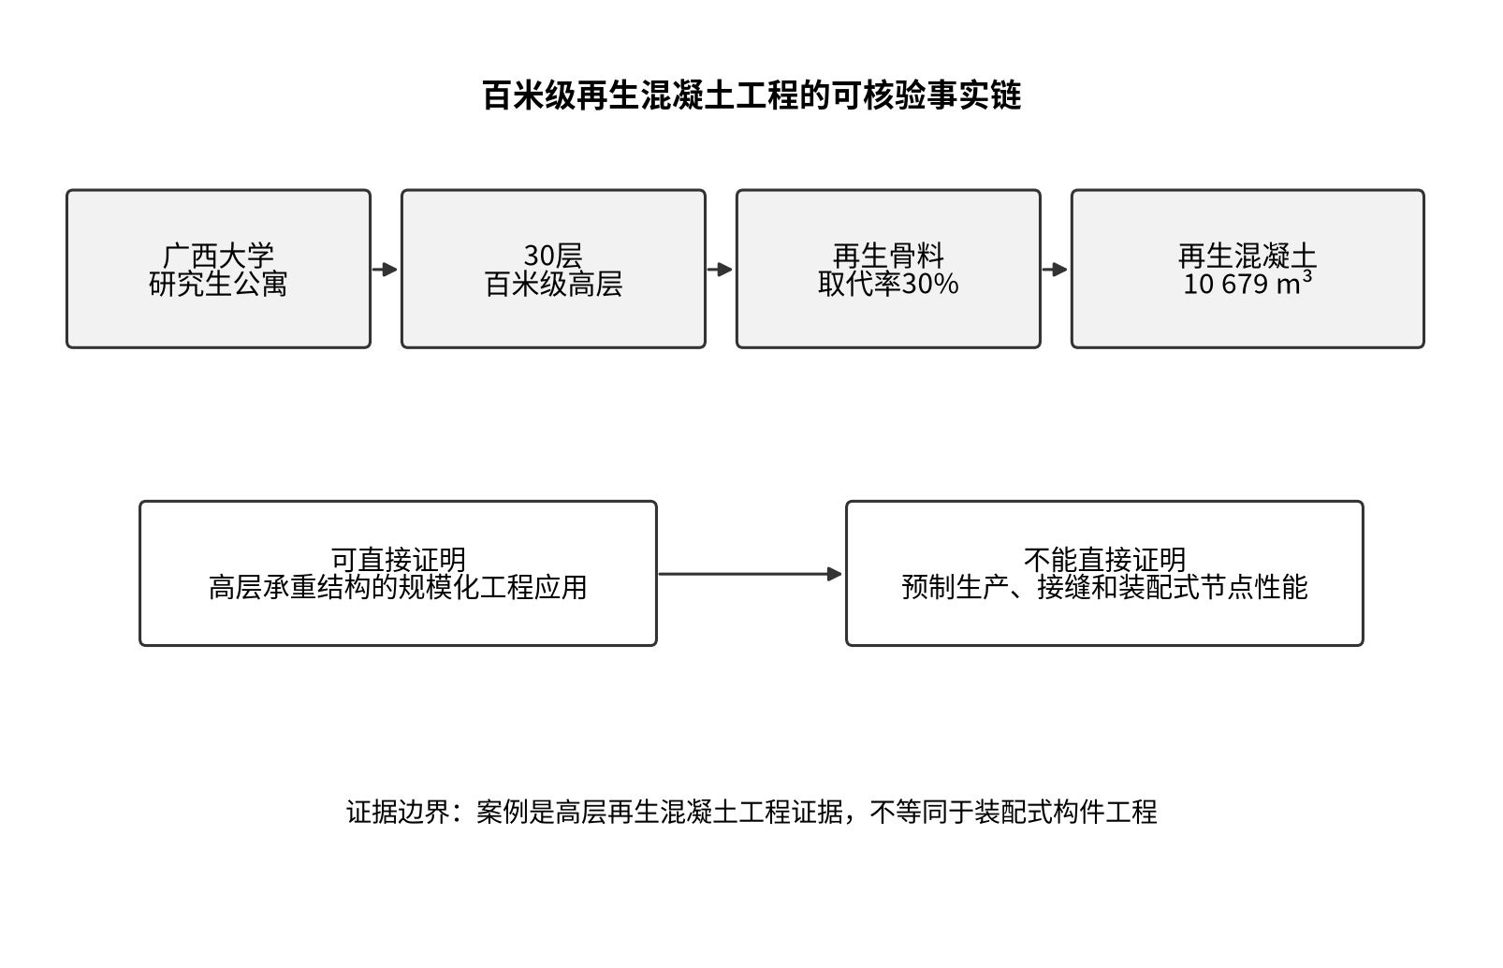
图3–1 百米级再生混凝土工程的可核验事实链
3．2 百米级应用能够证明的内容
该工程首先证明了再生混凝土的应用场景可以突破低层、非承重和零散试用。公开报道指出，30%取代率再生混凝土用于高层建筑并通过材料性能调控、结构安全低碳设计和绿色施工等技术形成系统应用，项目计算指标满足相关国家标准^{[7]}。从工程评价角度，这类证据比单纯的立方体试块试验多了结构尺度和施工尺度两个维度：材料不只是“在实验室可配制”，而是能够进入真实供应链、泵送浇筑和高层结构受力体系。
其次，项目说明再生混凝土的材料特征可以通过结构设计与材料调控协同处理。广西大学公开信息特别提到30%取代率再生混凝土弹性模量略低，并在结构设计中利用这一特征优化整体刚度分布和地震作用下的内力分配^{[7]}。这一做法的启示是，工程应用不应把再生混凝土简单当作普通混凝土的“低配替代品”，而应把其材料参数带入真实结构分析。对于装配式构件同样如此：如果再生骨料比例改变了弹性模量、收缩或开裂特征，就应在构件计算和连接构造中反映，而不是只要求强度等级相同。
再次，10679 m³的应用规模表明质量控制需要从单次试验上升到批量生产。材料试验可以用少量代表性骨料完成，而一万立方米级别的工程会经历多个骨料批次、不同气候条件和持续供应周期。规模化应用能够成立，意味着原料检验、配合比调整、生产计量和施工控制必须形成连续流程。这一点与装配式构件厂的需求具有直接可迁移性，因为构件厂同样依赖批次稳定和过程可追溯。
3．3 该案例不能直接证明的内容
高层现浇工程成功并不能替代预制构件试验。首先，现浇结构没有固定的模台周转周期，不需要在数小时或一天左右达到特定脱模强度；预制构件则必须把早强要求写入生产计划。其次，现浇混凝土在现场完成整体成型，装配式结构由多个独立构件通过后浇带、套筒、螺栓或其他连接方式重新形成整体，节点区受力路径和施工质量控制完全不同。第三，预制构件还面临吊运和堆放阶段的临时受力，以及尺寸偏差和外观质量的出厂验收，这些都不是现浇高层案例能够覆盖的证据。
因此，本文不把“百米级工程成功”写成“装配式住宅可以直接推广”的结论，而把它作为材料与结构总体可行性的上限证据。真正进入装配式构件前，仍需回答三个问题：相同原料体系在工厂预制条件下能否稳定达到脱模强度；再生混凝土构件的裂缝、刚度和延性是否满足目标构件要求；连接区在低周荷载、施工偏差和耐久环境下是否保持可靠。只有这三类证据补齐，高层现浇工程经验才完成向装配式住宅的技术迁移。
3．4 从工程案例提取的迁移参数
案例对装配式推广最有价值的不是一个“30%最佳取代率”，而是一组需要重新验证的工程参数。第一类是骨料参数，包括来源、级配、吸水率、含水率和压碎指标；第二类是拌合物参数，包括出机坍落度、经时损失和泵送或浇筑稳定性；第三类是硬化参数，包括不同龄期强度、弹性模量、收缩和耐久性；第四类是生产参数，包括脱模强度、养护制度、构件外观和尺寸偏差。装配式项目应围绕这四类参数建立自己的试配和试制记录，而不能只复制工程案例的取代率。
由此可以形成一个更稳妥的使用原则：案例提供“可以进入高层承重结构”的信心，但具体构件的使用比例由构件功能和验证结果决定。对叠合板预制底板、非关键次构件等受力路径较清晰的部位，可以优先开展试制；对竖向抗侧力构件和关键连接区，则应将结构试验或足尺节点验证作为应用前置条件。这种分级推进方式比一次性给出“适用/不适用”的总分更符合工程实际。
4 面向装配式住宅的证据分层评价
4．1 评价框架：直接证据、迁移证据与待验证事项
本文用证据强度代替主观打分。直接证据指来自广西大学研究生公寓工程的公开事实，可用于判断高层结构中30%取代率再生混凝土的工程实施性；迁移证据指来自装配式再生混凝土框架、剪力墙和叠合板的试验研究，可用于判断构件层面是否存在可行技术路径；待验证事项则包括具体项目的早期强度、连接节点、长期耐久和经济边界等必须依靠项目自身数据才能确定的内容。三类证据之间不能相互替代：文献中的剪力墙试验不能被写成研究生公寓已经使用预制剪力墙，研究生公寓的高层应用也不能替代另一个项目的节点试验。
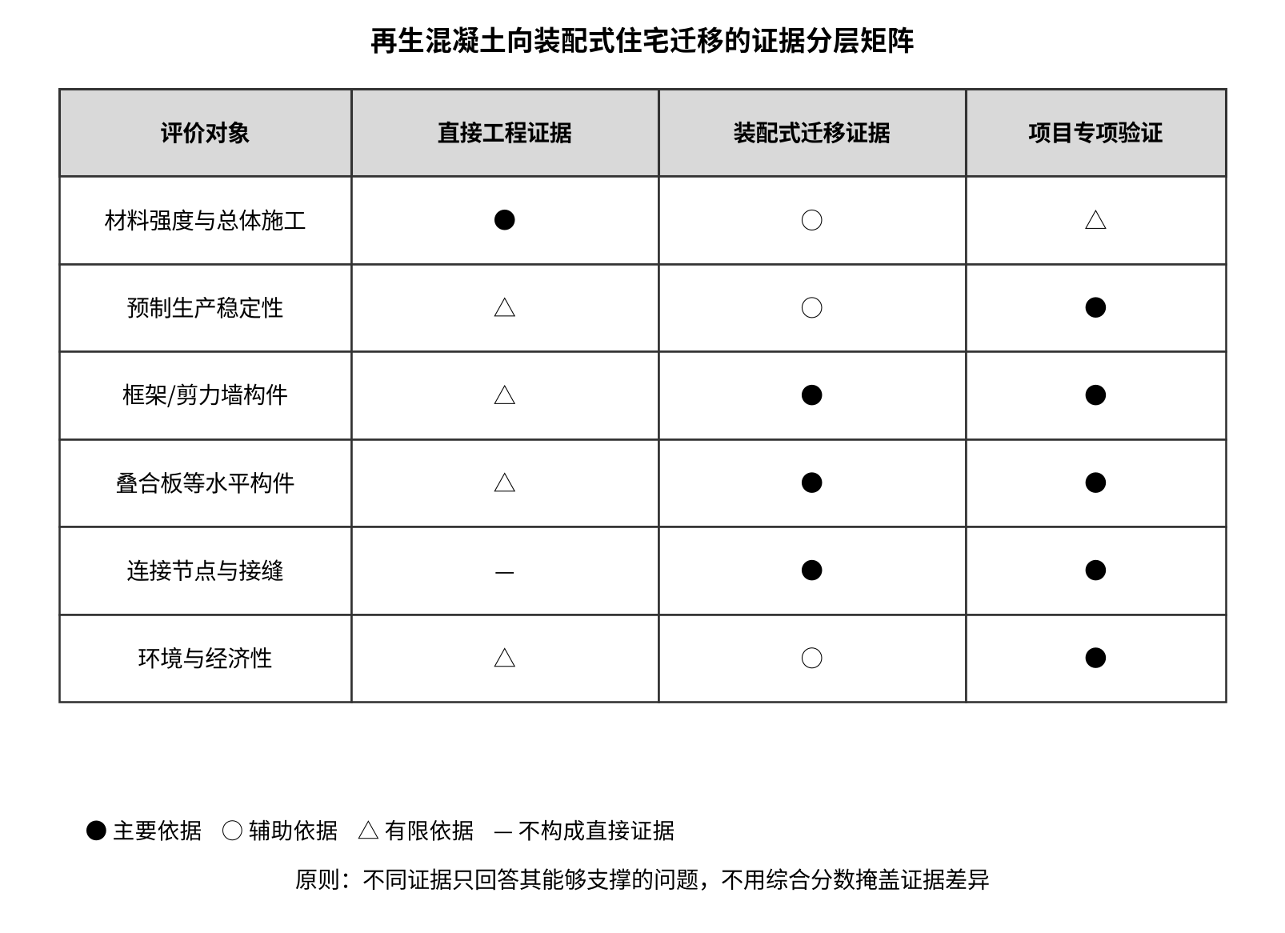
图4–1 再生混凝土向装配式住宅迁移的证据分层矩阵
4．2 材料与预制生产适配性
材料层面的结论相对明确。高层案例和近年综述共同说明，再生混凝土能够通过骨料质量控制、配合比优化和必要的预处理获得结构应用所需的性能^{[1][7][10][12]}。但装配式生产的判定条件应增加“生产稳定性”。如果一个配合比只在试验室达到设计强度，却在雨后骨料含水率变化时出现明显坍落度漂移，或在规定脱模时间达不到起吊强度，就不应认定其已经适合预制构件生产。
因此，本项评价给出的不是“完全适用”，而是“材料可用、生产条件化”。工程实施时至少应设置三道检测点：骨料入仓前确认批次和含水状态；开盘时依据实测含水率修正施工配合比；构件脱模前按同条件试件或经验证的成熟度方法确认早期强度。对外观要求高、钢筋和预埋件密集的构件，还应把气泡、边角缺损和浇筑密实性纳入首件验收。这样才能把材料层面的可行性转化为生产层面的稳定性。
4．3 框架与剪力墙构件的结构适配性
装配式框架和剪力墙已有直接的试验研究支撑，但研究结果同时提示不能忽略构造差异。陈宇良等的试验显示，装配式型钢全再生混凝土框架可以形成较明确的抗震破坏机制，但刚度退化、耗能能力和延性会随构造配置变化^{[2]}。李斌等对装配整体式再生砖骨料混凝土剪力墙的研究进一步表明，竖向钢筋连接方式与轴压比会显著影响滞回性能^{[3]}。2025年的全尺寸预制再生混凝土剪力墙研究还指出，较高再生粗骨料比例会削弱部分抗震指标，而钢—聚丙烯混杂纤维可改善裂缝控制与延性^{[17]}。
这些结果支持“再生混凝土可以进入装配式抗侧力构件研究与应用”的判断，却不支持“材料达到C30或C40就可以直接替换普通混凝土”的做法。竖向构件的评价应把材料参数、轴压水平、接缝位置和钢筋连接方式作为整体考虑。对于实际住宅项目，建议先用目标项目的材料完成构件级验证，再决定允许的取代率和构造措施，而不是把文献中某个试件的最优方案作为通用规定。
4．4 叠合板及水平构件适配性
叠合板是再生混凝土较适合优先验证的装配式构件之一。一方面，预制底板的生产过程标准化程度高，便于控制原料和养护；另一方面，水平构件的受力、开裂和接缝性能可以通过足尺板试验较直观地验证。郭舒颖等对再生混凝土密拼双向叠合板的研究表明，其试验中再生混凝土板保持了较好的延性，抗裂性能略弱，而极限承载力和挠度受再生粗骨料影响不大；研究同时提出20%再生粗骨料取代率的建议值，并验证了所采用密拼构造的适用性^{[4]}。
这一结果对工程决策有两个启示。其一，不同构件可能具有不同的合理取代率，研究生公寓工程的30%不应机械套用到所有预制底板；其二，抗裂性能需要成为预制板评价的重点，因为板类构件在脱模、堆放、吊装和使用阶段均可能经历裂缝控制要求。若项目计划提高再生骨料比例，应通过板级试验核对裂缝宽度、挠度和接缝性能，而不是只增加立方体试块数量。
4．5 连接节点与接缝：必须单独过关的环节
连接是装配式结构区别于现浇结构的核心。再生混凝土即使在整体材料性能上满足要求，也可能因为节点区局部应力集中、灌浆缺陷或界面处理不足而影响结构整体性。现有剪力墙研究已经证明，不同钢筋连接方式会改变滞回性能^{[3]}；全尺寸预制再生混凝土剪力墙研究也显示，竖向接缝会与材料性能共同影响承载和耗能^{[17]}。因此，连接节点不能通过“引用普通混凝土节点成熟经验”直接免试。
本文将关键节点列为“需专项验证”。验证内容至少应覆盖节点承载力、变形能力、破坏形态和施工容差；若采用灌浆套筒，还应将灌浆密实度、钢筋定位偏差和套筒区混凝土密实性纳入施工验证。对于地震作用显著地区，节点应在与目标结构相近的轴压水平和配筋条件下进行低周反复加载验证。只有节点行为得到确认，材料层面的再生化才真正转化为装配式结构层面的可用性。
4．6 环境与经济性：必须保留项目边界
再生混凝土的环境优势来自减少天然骨料开采、消纳废弃混凝土以及可能缩短建筑固废处置链条，但生命周期研究提醒，运输距离和处理工艺能够明显改变比较结果^{[11][15][16]}。如果建筑垃圾需要远距离运往再生骨料厂，再生骨料又被长距离运回构件厂，运输能耗可能抵消部分资源化收益；如果项目附近具备稳定的建筑废弃物来源和再生加工能力，则循环利用更容易体现优势。因而，环境评价应基于“来源地—加工地—构件厂—施工现场”的真实物流路径。
经济性同样不宜给出脱离市场条件的固定结论。再生骨料需要分拣、破碎、筛分和品质提升，增加加工成本；与此同时，它可能减少天然骨料采购和建筑废弃物处置费用。最终结果取决于当地天然砂石价格、再生加工成本、运输半径和处置收费。本文因此不沿用原稿的虚构百分制综合评分，也不把单一公开减碳口径作为普遍结论，而是把“技术可行后再做项目化LCA和成本核算”作为工程决策顺序。
5 工程实施方案与分级应用策略
5．1 质量闸门一：来源分级与批次准入
再生混凝土用于装配式住宅时，第一道控制不应从搅拌机开始，而应前移到再生骨料来源。构件厂需要知道一批骨料来自何种母体混凝土、是否混入砖瓦与砂浆、破碎筛分工艺是否稳定，以及与前一批次相比吸水率和压碎指标是否发生明显变化。GB/T 25177-2010提供了再生粗骨料的基本质量要求^{[9]}，但构件生产还应在标准检验基础上增加“批次一致性”判断：即使两个批次均满足标准，只要关键指标差异足以影响既定配合比，就不能直接视为同一种生产条件。
建议构件厂建立来源编码和分仓制度。进厂骨料按来源、生产日期和检验批编号堆放，不同来源不随意混仓；每一批次至少记录颗粒级配、含水率、吸水率及与配合比相关的关键指标。新来源骨料首次使用时进入“试配批”，不得直接进入连续构件生产。这样做的目的不是增加台账，而是给后续出现的坍落度异常、强度离散或外观缺陷保留可追溯路径。再生骨料的不确定性只有被转换为批次数据，才可能被工厂化生产管理。
5．2 质量闸门二：含水率修正与生产试配
第二道闸门解决的是“今天的骨料是否仍适用于昨天的施工配合比”。再生骨料的含水状态会随堆存、降雨和环境温度变化，固定附加水量容易造成有效水胶比漂移。生产前应检测实际含水率，并结合试配时确定的吸水特征修正用水；当含水状态超出企业设定的稳定区间时，应重新确认工作性，不允许通过现场随意加水把坍落度“调回来”。相关综述反复指出，骨料含水状态与处理方式是再生混凝土性能离散的重要来源^{[10][12]}。
试配记录应从“28 d强度表”升级为生产适配记录。除设计龄期强度外，至少保留出机工作性、一定时间后的工作性、目标脱模龄期强度和外观成型情况。若构件采用蒸汽或其他加速养护，还要把升温、恒温和降温制度与早期强度对应记录。只有当同一原料批次在既定生产条件下稳定达到这些目标时，才进入下一道构件试制闸门。
5．3 质量闸门三：首件预制与早期性能验证
材料试配合格之后，应进行真实模台条件下的首件预制。首件的作用不是展示，而是暴露试验室无法复现的生产问题，例如钢筋和预埋件密集造成的填充困难、边角气泡、拆模时局部掉角、吊点附近开裂以及堆放变形。对叠合板、楼梯、阳台板和墙板等不同构件，应分别设定首件观察项目，不能用一种构件的试制结果替代其他构件。
脱模强度是首件验证的核心指标之一。构件厂的生产节拍由模具占用时间决定，若材料为了后期性能而牺牲早期强度，可能使模具周转和供应计划失效。因此，首件阶段应记录达到脱模要求所需的实际时间，并与生产节拍核对。对于板类构件，还应检查吊运和堆放后的裂缝发展；对于竖向构件，则应重点检查连接区和预埋件周边的密实性。只有“材料指标合格”和“首件生产可行”同时成立，才能进入小批量试生产。
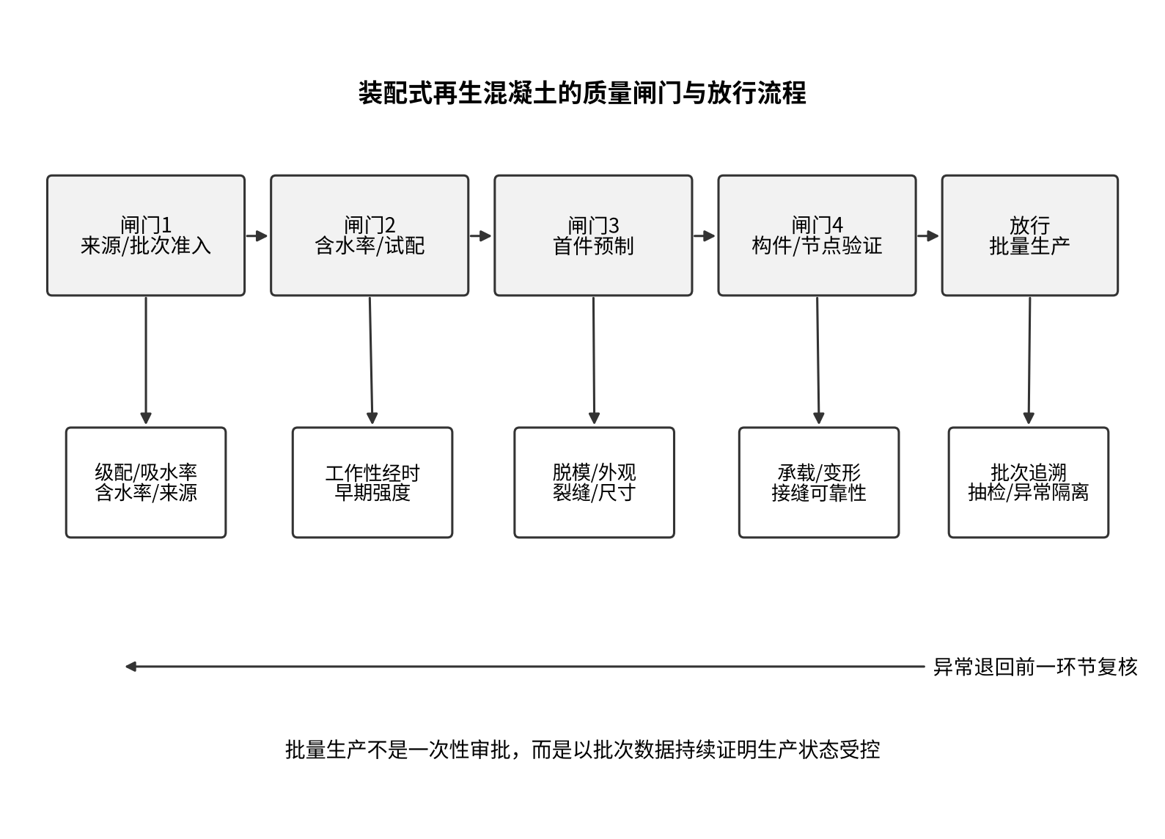
图5–1 装配式再生混凝土的质量闸门与放行流程
5．4 质量闸门四：构件与连接节点专项验证
涉及主要受力构件时，应把构件和节点试验视为独立闸门。现有装配式再生混凝土框架、剪力墙和叠合板研究已经证明，不同构造方式下可以获得满足目标性能的技术方案^{[2][3][4][17]}，但这些试验同时说明连接方式、轴压水平、接缝和纤维增强等因素会显著改变性能。换言之，文献证明“存在可行方案”，却不能替代目标项目自身的构造验证。
工程上可根据构件重要性确定验证深度。普通水平构件可通过足尺静载、裂缝和挠度试验确认；竖向抗侧力构件及其连接节点则应结合目标配筋、轴压水平和连接方式进行专项试验或采用已有成熟体系中经过充分验证的参数。若项目改变再生骨料来源、显著提高取代率或更换关键连接形式，应重新评估原验证是否仍然有效。这里的基本原则是：材料变化不能绕开结构验证，连接变化也不能只靠材料试块证明可靠。
5．5 批次追溯、异常隔离与放行规则
进入连续生产后，管理重点从“证明可以生产”转为“证明每一批仍在受控状态”。建议建立骨料批次、混凝土生产批次和构件编号之间的一一关联。每个构件能够追溯到对应骨料来源、含水率修正、施工配合比、养护批次和出厂检验结果。当同一批次出现工作性异常、强度异常或集中外观缺陷时，可以立即锁定影响范围，而不是对全场构件进行无差别排查。
异常处理应设置明确的停止条件。例如，骨料关键指标超出企业控制区间时停止直接投产；工作性经时损失异常时暂停连续生产并复核含水率与外加剂；首件或抽检构件出现非偶发裂缝时停止同类构件放行并分析原因。再生混凝土推广最忌讳用“绿色材料”标签替代质量规则。只有建立与普通混凝土同等甚至更严格的放行机制，材料资源化价值才不会以构件质量风险为代价。
5．6 分级应用路线
结合本文证据强度，装配式住宅中的应用可采取由低风险向高风险递进的路线。第一阶段优先选择受力路径清晰、便于足尺验证、连接复杂度较低的构件开展试制，例如部分叠合板预制底板或经过验证的次要构件；第二阶段在首件与批量数据稳定后，再向承载要求更高的梁、墙等构件扩展；第三阶段涉及抗侧力竖向构件和关键节点时，以专项结构验证作为放行条件。不同项目不必追求相同的再生骨料取代率，更不应把“取代率越高越绿色”作为单一目标。
这种路线的核心是把推广速度与证据强度绑定。工程项目可以在材料层面采用较高比例，但构件层面仍根据功能和环境分级；也可以先用较低取代率积累生产数据，再逐步提高。对于环境与经济评价，则在技术方案稳定后基于真实运输半径、加工能耗、天然骨料价格和固废处置条件进行项目化核算^{[11][15][16]}。这样形成的结论虽然不如一个综合分数直观，却更容易转化为采购、试验、生产和验收中的具体动作。
6 结论与展望
6．1 主要结论
本文围绕“再生混凝土如何从高层现浇工程经验迁移到装配式住宅”这一问题展开评价，而不是预设广西百米级工程已经完成装配式应用。通过工程资料核验与构件试验文献对照，可形成以下结论。
第一，广西大学研究生公寓百米级工程为再生混凝土进入高层承重结构提供了直接工程证据。公开资料可以核验30层、百米级、30%再生骨料取代率和10679 m³再生混凝土等关键信息^{[7][8]}。这说明再生混凝土的工程边界已经超出低等级和非承重使用，但该项目本身不能替代预制构件与连接节点验证。
第二，再生混凝土向装配式住宅迁移时，主要矛盾由“能否达到设计强度”转化为“能否保持批次和生产稳定”。旧砂浆、吸水率和原料来源差异会通过有效用水、工作性和早期强度传递到预制生产，因此含水率动态修正、脱模时点和首件成型质量应成为构件厂的核心控制指标^{[1][10][12]}。
第三，装配式构件层面已有积极试验依据，但构件种类和连接方式决定了应用边界。现有框架、剪力墙和叠合板研究证明再生混凝土可以进入装配式受力构件技术体系，同时也证明轴压水平、竖向钢筋连接、接缝和材料取代率会改变结构响应^{[2][3][4][17]}。因此，不宜从某一篇试验文献直接推出通用取代率或通用节点做法。
第四，关键连接节点必须被单独验证。材料强度合格不等于装配式结构整体可靠，节点承载、变形、施工容差和灌浆质量均可能控制最终性能。对于主要抗侧力构件，节点或足尺构件验证应作为应用前置条件，而不是事故后的补充检查。
第五，环境与经济优势应采用项目边界评价。再生骨料能够减少天然资源消耗并促进建筑固废循环，但生命周期结果受运输距离、处理工艺和评价边界影响明显^{[11][15][16]}。工程决策顺序应是先满足结构和生产要求，再用真实物流与成本数据比较不同方案，而不是预先把绿色收益折算成缺乏依据的综合分值。
6．2 研究局限与后续工作
本文的主要限制来自项目内部数据不可得。公开资料能够确认工程规模、再生混凝土用量、取代率和总体技术路线，但未公开完整的逐批骨料检验台账、不同龄期强度统计、收缩徐变观测以及构件厂试制数据。因此，本文没有构造这些数字，也没有复用原稿中缺乏来源的AHP权重和综合评分。论文给出的质量闸门属于基于公开工程证据和已发表构件试验形成的实施框架，实际项目仍需通过试配和试验确定控制限值。
后续研究应优先补充三类数据。第一，建立不同来源再生骨料长期批次数据库，量化含水率、吸水率与生产波动之间的关系；第二，在目标构件厂开展叠合板、墙板等首件和小批量试制，形成早期强度、裂缝、尺寸偏差和模具周转的连续记录；第三，围绕关键连接节点开展足尺低周试验和耐久性研究，明确材料变化与连接性能之间的耦合关系。在这些数据基础上，再进一步进行生命周期环境评价和成本敏感性分析，才能形成适用于具体地区和供应链的装配式再生混凝土应用指南。

注：
参 考 文 献
[1] 海然, 崔力, 翟胜田, 刘俊霞, 惠存, 王超圣. 基于文献聚类分析的再生混凝土抗压强度及耐久性最新研究进展[J]. 材料导报, 2025, 39(17): 24050154. DOI:10.11896/cldb.24050154.
[2] 陈宇良, 王双翼, 刘杰, 姜锐, 叶培欢. 装配式型钢全再生混凝土框架结构抗震性能试验研究[J]. 振动与冲击, 2025, 44(8): 209-219.
[3] 李斌, 李晶, 张景楠, 李星波, 张重一. 装配整体式再生砖骨料混凝土剪力墙恢复力模型研究[J]. 振动工程学报, 2025, 38(12): 3157-3170. DOI:10.16385/j.cnki.issn.1004-4523.202404067.
[4] 郭舒颖, 张宗富, 王东阳, 杨光城, 符永辉, 李兵. 再生混凝土密拼双向叠合板的力学性能研究[J]. 海南大学学报(自然科学版中英文), 2026. DOI:10.65658/j.hndk.2026010501.
[5] 王淑嫱, 阮浩, 邹贻权, 刘苗苗. 装配式建筑预制混凝土构件的布局优化[J]. 土木与环境工程学报, 2024, 46(1): 207-214. DOI:10.11835/j.issn.2096-6717.2022.058.
[6] 刘通昌, 张宗起. 装配式混凝土框架结构创新节点应用研究[J]. 建设科技, 2024(24): 51-54. DOI:10.16116/j.cnki.jskj.2024.24.013.
[7] 广西大学土木建筑工程学院-双碳科学与技术发展研究院. 全球首栋30层百米级再生混凝土结构公寓封顶[EB/OL]. (2026-06-18)[2026-09-22]. https://carbon.gxu.edu.cn/info/1032/2332.htm.
[8] 广西大学设计院有限公司. 广西大学研究生公寓[EB/OL]. (2022-05-20)[2026-09-22]. https://sjy.gxu.edu.cn/info/1042/1294.htm.
[9] 国家质量监督检验检疫总局, 国家标准化管理委员会. 混凝土用再生粗骨料: GB/T 25177-2010[S]. 北京: 中国标准出版社, 2010.
[10] XIAO J, YU C, WANG B, et al. Recycled aggregate concrete design, application and challenges[J]. Nature Reviews Clean Technology, 2026, 2: 67-83.
[11] HASHEMINEZHAD A, KING D, CEYLAN H, KIM S. Comparative life cycle assessment of natural and recycled aggregate concrete: A review[J]. Science of the Total Environment, 2024, 950: 175310.
[12] WU L, SUN Z, CAO Y. Modification of recycled aggregate and conservation and application of recycled aggregate concrete: A review[J]. Construction and Building Materials, 2024, 431: 136567.
[13] LIU K, FU K, SANG Y, et al. Frost resistance of recycled aggregate concrete: A critical review[J]. Journal of Building Engineering, 2024, 90: 109450.
[14] LU L. Optimal Replacement Ratio of Recycled Concrete Aggregate Balancing Mechanical Performance with Sustainability: A Review[J]. Buildings, 2024, 14(7): 2204.
[15] XING W, TAM V W Y, LE K N, HAO J L, WANG J. Life cycle assessment of sustainable concrete with recycled aggregate and supplementary cementitious materials[J]. Resources, Conservation and Recycling, 2023, 193: 106947.
[16] LIU X, ASGHARI V, LAM C M, et al. Discrepancies in life cycle assessment applied to concrete waste recycling: A structured review[J]. Journal of Cleaner Production, 2024: 140155. DOI:10.1016/j.jclepro.2023.140155.
[17] GAO H, XU L, YU M, et al. Upgrading seismic performance of precast recycled aggregate concrete shear wall using steel-polypropylene hybrid fibers[J]. Engineering Structures, 2025, 336: 120439.
致 谢
论文完成过程中，指导老师在研究对象界定和证据边界方面给予了重要指导，使本文能够把“高层再生混凝土工程已经证明的事实”与“装配式构件仍需验证的问题”分开处理。谨向指导老师表示感谢。
感谢广西大学相关团队和工程参建单位公开工程信息，也感谢国内外研究者公开装配式再生混凝土构件、连接和生命周期评价成果。正是这些可核验资料，使本文能够在不虚构项目内部数据的前提下完成工程适配性分析。
同时感谢学校提供的文献检索条件，以及在资料核对和文字校订过程中给予帮助的老师和同学。

